Министерство науки и высшего образования РФ

Федеральное государственное бюджетное образовательное учреждение

высшего образования

«Курский государственный университет»

Кафедра программного обеспечения и администрирования   
информационных систем

Направление подготовки: 02.03.03 Математическое обеспечение и администрирование информационных систем

Профиль: Проектирование информационных систем и баз данных

Форма обучения очная

**Отчет**

**по лабораторной работе №3**

«Триггеры»

дисциплина «Прикладная теория цифровых автоматов»

вариант 6

Выполнил:

студент группы 213.1 Жарков А.И.

Проверил:

к.т.н., профессор кафедры ПОиАИС Бабкин Е.А.

Курск, 2023

**Цель работы:** Целью лабораторной работы является изучение принципов построения и функционирования элементов памяти – триггеров.

**Задания:**

1. Преобразовать схему триггера в заданный базис.
2. Выполнить ввод схемы триггера.
3. Определить последовательность тестовых воздействий и начальные состояния логических элементов для триггера.
4. Выполнить анализ правильности функционирования триггера в статическом режиме.
5. Выполнить синтез и анализ правильности функционирования схемы сравнения.

**Вариант**:

| Номер группы | Порядковый номер в группе | Базис элементов триггера | Номер схемы триггера | Схема сравнения |
| --- | --- | --- | --- | --- |
| 1 | 6 | ИЛИ-НЕ | 3 | 3 |

Таблица 1 – Таблица состояний в базисе ИЛИ-НЕ при управлении по синхронным входам

|  |  |  |  |  |  |  |
| --- | --- | --- | --- | --- | --- | --- |
| Режим воздействия | $$\overline{R}c$$ | $$\overline{S}c$$ | $$\overline{C}$$ | $$Q^{t+1}$$ | $${\overline{Q}}^{t+1}$$ | Состояние триггера |
| $$Xp$$ | - | - | 1 | $$Q^{t}$$ | $${\overline{Q}}^{t}$$ | $$Q^{t}$$ |
| $$Xp$$ | 1 | 1 | 0 | $$Q^{t}$$ | $${\overline{Q}}^{t}$$ | $$Q^{t}$$ |
| У1 | 1 | 0 | 0 | 1 | 0 | 1 |
| У0 | 0 | 1 | 0 | 0 | 1 | 0 |
| $$У0-У1(X_{p})$$ | 0 | 0 | 0 | $$Q^{t}$$ | $${\overline{Q}}^{t}$$ | $$Q^{t}$$ |

Таблица 2 – Таблица состояний в базисе ИЛИ-НЕ при управлении по асинхронным входам

|  |  |  |  |  |  |
| --- | --- | --- | --- | --- | --- |
| Режим воздействия | $$\overline{R}a$$ | $$Sa$$ | $$Q^{t+1}$$ | $${\overline{Q}}^{t+1}$$ | Состояние триггера |
| $$Xp$$ | 0 | 0 | $$Q^{t}$$ | $${\overline{Q}}^{t}$$ | $$Q^{t}$$ |
| У1 | 0 | 1 | 1 | 0 | 1 |
| У0 | 1 | 0 | 0 | 1 | 0 |
| $$У0-У1$$ | 1 | 1 | 0 | 0 | H |

Таблица 3 – Таблица схем сравнения

|  |  |  |  |  |  |
| --- | --- | --- | --- | --- | --- |
| Номер схемы | Меньше $f1$ | Равно $f2$ | Больше $f3$ | Не меньше $f4$ | Не больше $f5$ |
| 3 |  |  |  | + |  |

**Преобразование схемы триггера в заданный базис**

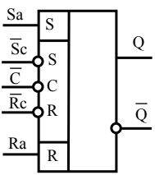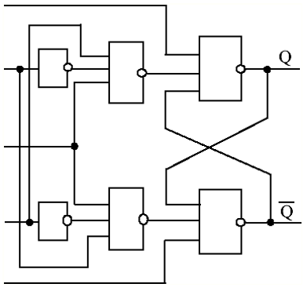

Рисунок 1 – Схема и условное графическое обозначение триггера в базисе ИЛИ–НЕ

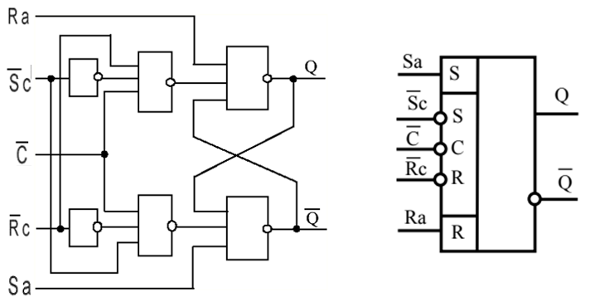

**Ввод схемы триггера**

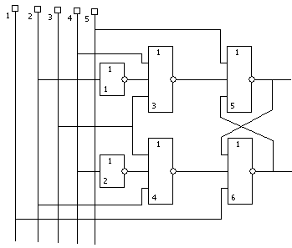

Рисунок 2 – Схема и условное графическое обозначение триггера в базисе ИЛИ–НЕ

**Определение последовательности тестовых воздействий и начальных состояний логических элементов для триггера.**

Таблица 4 – Последовательность входных значений для E-триггера

|  |  |  |  |  |  |  |  |  |  |  |  |  |
| --- | --- | --- | --- | --- | --- | --- | --- | --- | --- | --- | --- | --- |
| Такт | 1 | 2 | 3 | 4 | 5 | 6 | 7 | 8 | 9 | 10 | 11 | 12 |
| Режим  Вход | ***У0а*** | ***Хр*** | ***У1а*** | ***Хр*** | ***У0с*** | ***У0с+С*** | ***У0с*** | ***Хр*** | ***У1с*** | ***У1с+С*** | ***У1с*** | ***Хр*** |
| ***Sa*** | 0 | 0 | 1 | 0 | 0 | 0 | 0 | 0 | 0 | 0 | 0 | 0 |
| ***Sc*** | 1 | 1 | 1 | 1 | 1 | 1 | 1 | 1 | 0 | 0 | 0 | 1 |
| ***C*** | 1 | 1 | 1 | 1 | 1 | 0 | 1 | 1 | 1 | 0 | 1 | 1 |
| ***Rc*** | 1 | 1 | 1 | 1 | 0 | 0 | 0 | 1 | 1 | 1 | 1 | 1 |
| ***Ra*** | 1 | 0 | 0 | 0 | 0 | 0 | 0 | 0 | 0 | 0 | 0 | 0 |
| Такт | 13 | 14 | 15 | 16 | 17 | 18 | 19 |  |  |  |  |  |
| Режим  Вход | ***У1с,***  ***У0с*** | ***У1с, У0с***  ***+ С*** | ***Хр*** | ***У0а*** | ***Хр*** | ***У0а,***  ***У1а*** | ***Хр*** |  |  |  |  |  |
| ***Sa*** | 0 | 0 | 0 | 0 | 0 | 1 | 0 |  |  |  |  |  |
| ***Sc*** | 0 | 0 | 1 | 1 | 1 | 1 | 1 |  |  |  |  |  |
| ***C*** | 1 | 0 | 1 | 1 | 1 | 1 | 1 |  |  |  |  |  |
| ***Rc*** | 0 | 0 | 1 | 1 | 1 | 1 | 1 |  |  |  |  |  |
| ***Ra*** | 0 | 0 | 0 | 1 | 0 | 1 | 0 |  |  |  |  |  |

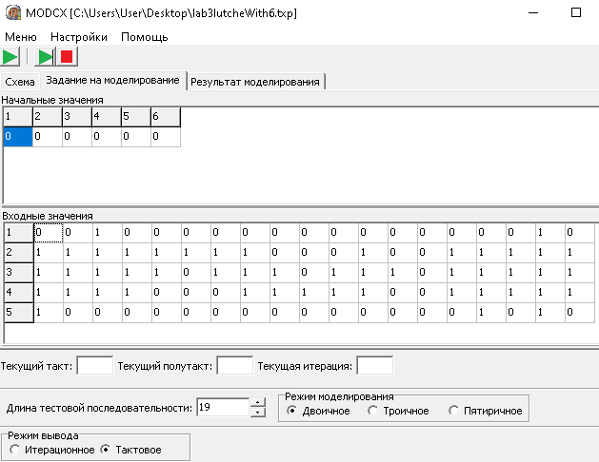

Рисунок 3 – Задание на моделирование триггера

**Выполнение анализа правильности функционирования триггера в статическом режиме.**

Таблица 5 – Эталонная реакция для RS-триггера

|  |  |  |  |  |  |  |  |  |  |  |  |  |
| --- | --- | --- | --- | --- | --- | --- | --- | --- | --- | --- | --- | --- |
| Такты | 1 | 2 | 3 | 4 | 5 | 6 | 7 | 8 | 9 | 10 | 11 | 12 |
| Режим входа триггера | ***У0а*** | ***Хр*** | ***У1а*** | ***Хр*** | ***У0с*** | ***У0с+С*** | ***У0с*** | ***Хр*** | ***У1с*** | ***У1с+С*** | ***У1с*** | ***Хр*** |
| Состояние триггера | 0 | 0 | 1 | 1 | 1 | 0 | 0 | 0 | 0 | 1 | 1 | 1 |
| $$Q$$ | 0 | 0 | 1 | 1 | 1 | 0 | 0 | 0 | 0 | 1 | 1 | 1 |
| $$\overline{Q}$$ | 1 | 1 | 0 | 0 | 0 | 1 | 1 | 1 | 1 | 0 | 0 | 0 |
| Такты | 13 | 14 | 15 | 16 | 17 | 18 | 19 |  |  |  |  |  |
| Режим входа триггера | ***У1с, У0с*** | ***У1с, У0с+С*** | ***У1с, У0с*** | ***У0а*** | ***Хр*** | ***У0а, У1а*** | ***Хр*** |  |  |  |  |  |
| Состояние триггера | 1 | 1 | 1 | 0 | 0 | H | X |  |  |  |  |  |
| $$Q$$ | 1 | 1 | 1 | 0 | 0 | 0 | X |  |  |  |  |  |
| $$\overline{Q}$$ | 0 | 0 | 0 | 1 | 1 | 0 | X |  |  |  |  |  |

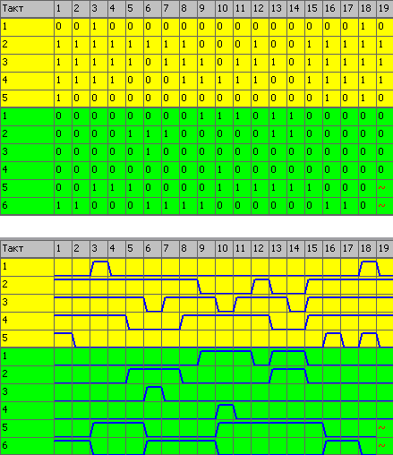

Рисунок 4 – Результаты моделирования триггера в режиме 2Т

**Выполнение синтеза и анализ правильности функционирования схемы сравнения.**

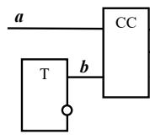

Рисунок 5 – Триггер со схемой сравнения

$$f4=a+\overline{Q}$$

Таблица 6 – Таблица истинности

|  |  |  |
| --- | --- | --- |
| *a* | *b* | *f4* |
| *0* | *0* | *1* |
| *0* | *1* | *0* |
| *1* | *0* | *1* |
| *1* | *1* | *1* |

**

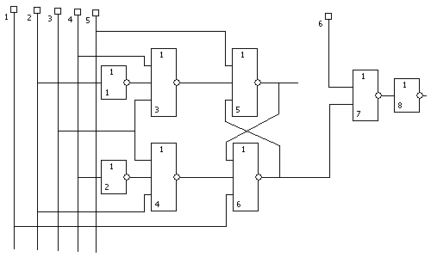

Схема сравнения СС

Триггер Т

Рисунок 6 – Логическая схема триггера со схемой сравнения

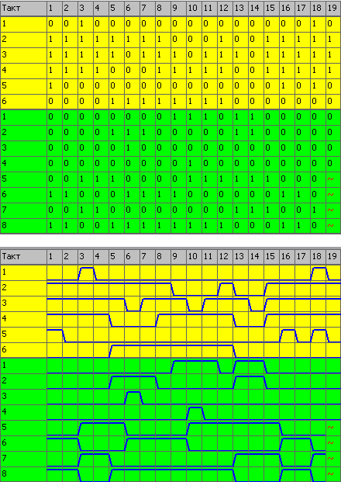

Рисунок 7 – Результаты моделирования полной логической схемы

**Заключение**